UỶ BAN NHÂN DÂN TỈNH HƯNG YÊN

SỞ TƯ PHÁP

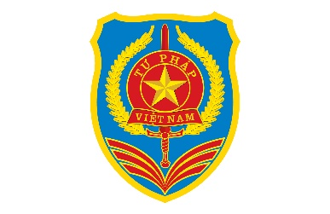

QUY ĐỊNH VỀ TRA CỨU THÔNG TIN TÌNH TRẠNG HÔN NHÂN KHI GIẢI QUYẾT HỒ SƠ ĐĂNG KÝ KẾT HÔN,
ĐĂNG KÝ KHAI SINH

(Triển khai thực hiện Kế hoạch cao điểm 90 ngày đêm làm sạch
dữ liệu hôn nhân và triển khai cắt giảm thủ tục xác nhận
tình trạng hôn nhân trên địa bàn tỉnh Hưng Yên)

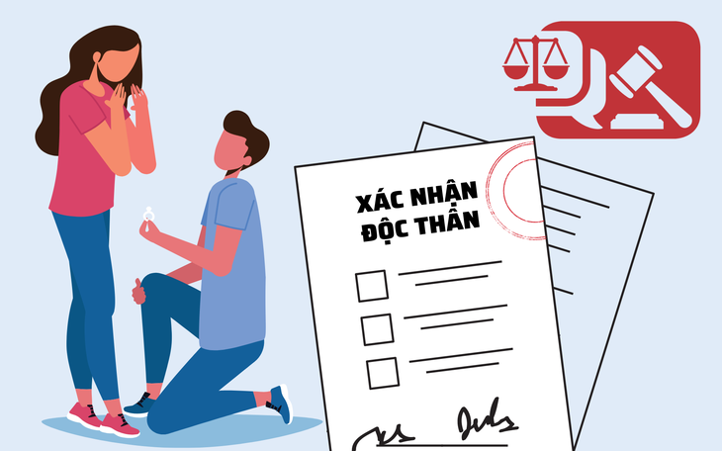

Hưng Yên, năm 2025
Hỏi: Việc tra cứu thông tin về tình trạng hôn nhân khi giải quyết hồ sơ đăng ký kết hôn, thông tin Giấy chứng nhận kết hôn của cha, mẹ trẻ (khi giải quyết hồ sơ đăng ký khai sinh theo quy định tại Nghị định số 07/2025/NĐ-CP ngày 09/01/2025 của Chính phủ được thực hiện như thế nào?
Trả lời:
Việc tra cứu thông tin về tình trạng hôn nhân khi giải quyết hồ sơ đăng ký kết hôn, thông tin Giấy chứng nhận kết hôn của cha, mẹ trẻ khi giải quyết hồ sơ đăng ký khai sinh theo quy định tại Nghị định số 07/2025/NĐ-CP ngày 09/01/2025 của Chính phủ được thực hiện như sau:
- Cán bộ tiếp nhận hồ sơ tại Bộ phận một cửa có trách nhiệm tra cứu thông tin của công dân trên Cơ sở dữ liệu quốc gia về dân cư thông qua kết nối giữa Hệ thống thông tin giải quyết thủ tục hành chính cấp tỉnh với Cơ sở dữ liệu quốc gia về dân cư, nếu thấy thông tin phù hợp (đúng thông tin về tình trạng hôn nhân: chưa kết hôn/đang có vợ, có chồng) thì tiếp nhận hồ sơ, chuyển hồ sơ vào Hệ thống đăng ký, quản lý hộ tịch điện tử để công chức làm công tác hộ tịch kiểm tra, xử lý; nếu thấy thông tin không phù hợp thì yêu cầu công dân bổ sung hoặc từ chối tiếp nhận hồ sơ (tùy thuộc tình trạng thông tin thiếu, không đầy đủ, hoặc không đúng thực tế).
- Công chức làm công tác hộ tịch tra cứu thông tin về tình trạng hôn nhân/Giấy chứng nhận kết hôn trên Phần mềm đăng ký, quản lý hộ tịch (https://hotichdientu.moj.gov.vn) thông qua nghiệp vụ cấp bản sao trích lục hộ tịch, cụ thể: Đăng nhập, chọn mục Cấp bản sao trích lục hộ tịch -> Vào sổ cấp bản sao trích lục hộ tịch -> chọn Trích lục kết hôn (bản sao) -> chọn Tích chọn để tra cứu toàn quốc -> Điền thông tin (trường hợp không có đủ thông tin thì ít nhất phải có thông tin về Họ và tên, ngày sinh (ngày, tháng, năm sinh) của vợ/chồng, Cơ quan quản lý dữ liệu trực tiếp; có càng nhiều thông tin thì thời gian và kết quả tìm kiếm sẽ nhanh và chính xác.
Trường hợp không tra cứu được (do lỗi hệ thống, do không có dữ liệu) hoặc tra cứu được nhưng thông tin không đầy đủ, không chứng minh được đúng tình trạng hôn nhân (ví dụ: tra cứu trong cơ sở dữ liệu chỉ có thông tin: đã có vợ/có chồng, nhưng không đủ thông tin về nhân thân, về thời gian, cơ quan đăng ký kết hôn, số, ngày cấp Giấy chứng nhận kết hôn, …) hoặc có dấu hiệu cho thấy thông tin người yêu cầu cung cấp không đúng sự thật thì cơ quan đăng ký hộ tịch thực hiện việc xác minh, việc xác minh được thực hiện như sau:
- Trường hợp không tra cứu được tình trạng hôn nhân do chưa có thông tin trong Cơ sở dữ liệu hộ tịch điện tử, Cơ sở dữ liệu quốc gia về dân cư, thì cơ quan đăng ký hộ tịch đề nghị Ủy ban nhân dân cấp xã nơi người yêu cầu thường trú/nơi đã đăng ký kết hôn xác minh, cung cấp thông tin. Trong thời hạn 03 ngày làm việc kể từ ngày nhận được yêu cầu xác minh, Ủy ban nhân dân cấp xã nơi nhận được đề nghị xác minh có trách nhiệm kiểm tra, xác minh và gửi kết quả về tình trạng hôn nhân của người đó. Nếu việc xác minh không có kết quả thì vận dụng quy định tại Điều 4, Điều 5 Thông tư số 04/2020/TT-BTP ngày 28/5/2020 cho phép công dân có văn bản cam đoan về tình trạng hôn nhân của mình.
- Trường hợp người yêu cầu xác nhận tình trạng hôn nhân đã từng đăng ký thường trú tại nhiều nơi khác nhau, người yêu cầu cung cấp các giấy tờ chứng minh tình trạng hôn nhân tại nơi thường trú trước đây (nếu có). Trên cơ sở các thông tin được cung cấp, cơ quan đăng ký hộ tịch tra cứu thông tin về tình trạng hôn nhân của người yêu cầu xác nhận tình trạng hôn nhân trên Hệ thống thông tin giải quyết thủ tục hành chính cấp tỉnh thông qua kết nối với Cơ sở dữ liệu hộ tịch điện tử, Cơ sở dữ liệu quốc gia về dân cư. Trường hợp không tra cứu được do chưa có thông tin trong Cơ sở dữ liệu thì cơ quan đăng ký hộ tịch phối hợp với các cơ quan có liên quan thực hiện việc xác minh.
Hỏi: Việc tra cứu thông tin về tình trạng hôn nhân của cha, mẹ trẻ trên Hệ thống thông tin giải quyết thủ tục hành chính cấp tỉnh để thực hiện yêu cầu đăng ký khai sinh mà cha, mẹ trẻ đã đăng ký kết hôn trên cơ sở thông tin về Giấy chứng nhận kết hôn cung cấp trong Tờ khai đăng ký khai sinh được quy định như thế nào?
Trả lời:
Khoản 3 Điều 2 Nghị định số 07/2025/NĐ-CP ngày 09/01/2025 của Chính phủ sửa đổi, bổ sung một số điều của các Nghị định trong lĩnh vực hộ tịch, quốc tịch, chứng thực quy định:
Đối với yêu cầu đăng ký khai sinh mà cha, mẹ trẻ đã đăng ký kết hôn, trên cơ sở thông tin về Giấy chứng nhận kết hôn cung cấp trong Tờ khai đăng ký khai sinh, cơ quan đăng ký hộ tịch có trách nhiệm tra cứu thông tin về tình trạng hôn nhân của cha, mẹ trẻ trên Hệ thống thông tin giải quyết thủ tục hành chính cấp tỉnh thông qua kết nối với Cơ sở dữ liệu hộ tịch điện tử, Cơ sở dữ liệu quốc gia về dân cư (trừ trường hợp cha, mẹ trẻ là người nước ngoài).
Kết quả tra cứu được lưu trữ dưới dạng điện tử hoặc bản giấy, phản ánh đầy đủ, chính xác thông tin tại thời điểm tra cứu và đính kèm hồ sơ của người đăng ký.
Hỏi: Khi thực hiện yêu cầu đăng ký kết hôn (đối với công dân Việt Nam), công dân có cần nộp Giấy xác nhận tình trạng hôn nhân cho cơ quan đăng ký hộ tịch không?
Trả lời:
Khoản 3 Điều 2 Nghị định số 07/2025/NĐ-CP ngày 09/01/2025 của Chính phủ sửa đổi, bổ sung một số điều của các Nghị định trong lĩnh vực hộ tịch, quốc tịch, chứng thực quy định:
Đối với yêu cầu đăng ký kết hôn, cơ quan đăng ký hộ tịch tra cứu thông tin về tình trạng hôn nhân của người yêu cầu đăng ký kết hôn trên Hệ thống thông tin giải quyết thủ tục hành chính cấp tỉnh thông qua kết nối với Cơ sở dữ liệu hộ tịch điện tử, Cơ sở dữ liệu quốc gia về dân cư.
Kết quả tra cứu được lưu trữ dưới dạng điện tử hoặc bản giấy, phản ánh đầy đủ, chính xác thông tin tại thời điểm tra cứu và đính kèm hồ sơ của người đăng ký.
Trường hợp không tra cứu được tình trạng hôn nhân do chưa có thông tin trong Cơ sở dữ liệu hộ tịch điện tử, Cơ sở dữ liệu quốc gia về dân cư, thì cơ quan đăng ký hộ tịch đề nghị Ủy ban nhân dân cấp xã nơi người yêu cầu thường trú/nơi đã đăng ký kết hôn xác minh, cung cấp thông tin. Trong thời hạn 03 ngày làm việc kể từ ngày nhận được yêu cầu xác minh, Ủy ban nhân dân cấp xã nơi nhận được đề nghị xác minh có trách nhiệm kiểm tra, xác minh và gửi kết quả về tình trạng hôn nhân của người đó.

